NAVODILA ZA UPORABO BIBLOSA
Pogoj: moraš biti član SPLOŠNE knjižnice in urejeno moraš imeti geslo.

Najprej odpreš stran www.biblos.si. Izpolnil boš podatke levo zgoraj.
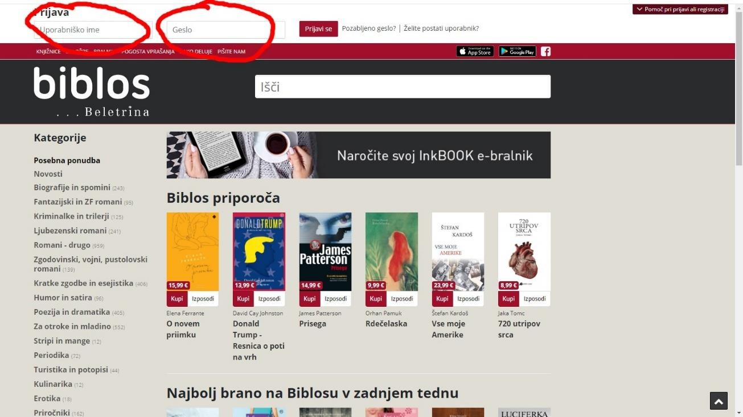

Pri vnašanju podatkov PAZI!!!, da pred svojo številko članske izkaznice vpišeš akronim (kratico) splošne knjižnice, v katero si včlanjen (npr. Mestna knjižnica Kranj ima akronim SIKKR). Če akronima ne poznaš, poglej na https://www.cobiss.si/knjiznice/ (na desni za vsako knjižnico piše akronim).
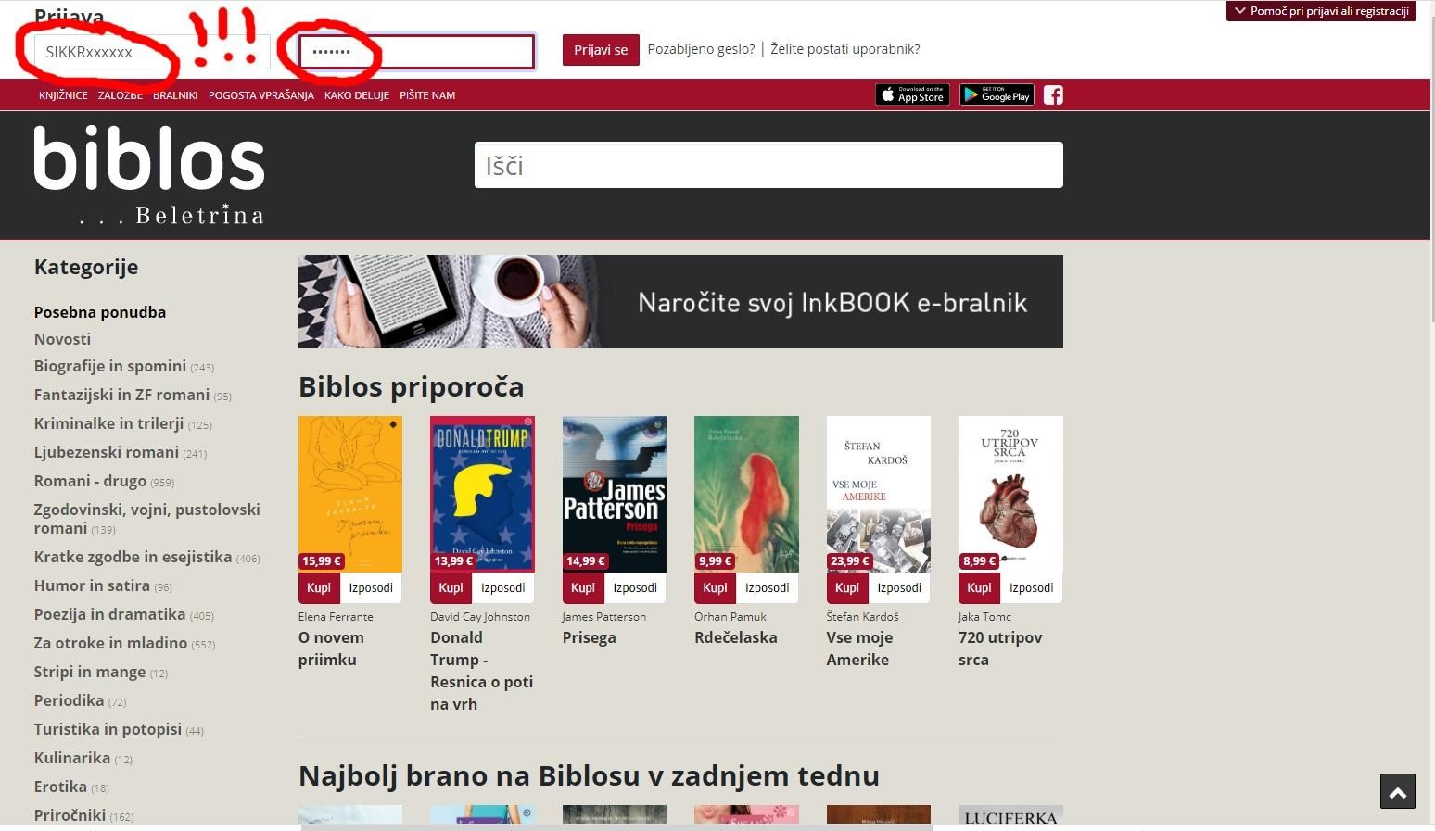

Ko se vpišeš s svojimi podatki, prideš v svoj profil. Desno zgoraj je zapisano tvoje ime, na levi zgoraj pa lahko vidiš koliko e-knjig že imaš izposojenih. Naenkrat imaš lahko izposojene 4 knjige.
Potem se lotiš iskanja knjig, ki jih želiš. Če veš naslov, lahko takoj odtipkaš v okence, kjer
piše »išči«, če pa še ne veš, pa imaš na levi strani kategorije knjig. Izbereš kategorijo, nanjo klikneš in potem brskaš.
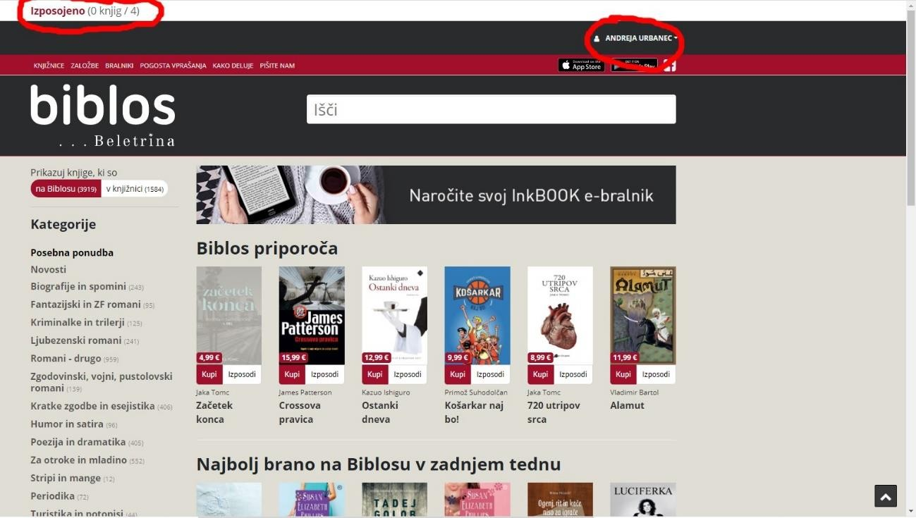

Ko si se odločil, kaj si želiš izposoditi, klikneš na knjigo. Pokaže se tako okence. Biblos ti omogoča nakup e-knjige ali samo izposojo. Odločaš sam. Če si jo želiš izposoditi, klikneš izposodi.
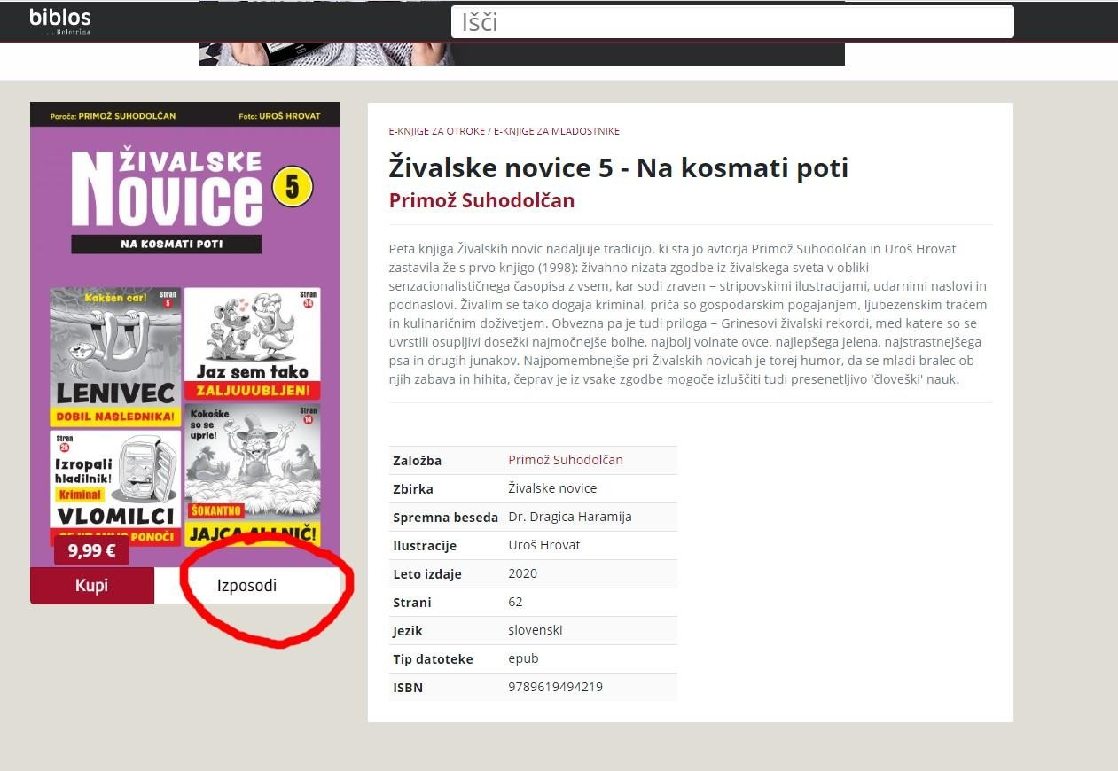

Program te še enkrat vpraša, če si res želiš izposoditi in še enkrat potrdiš s klikom na
»izposodi«.
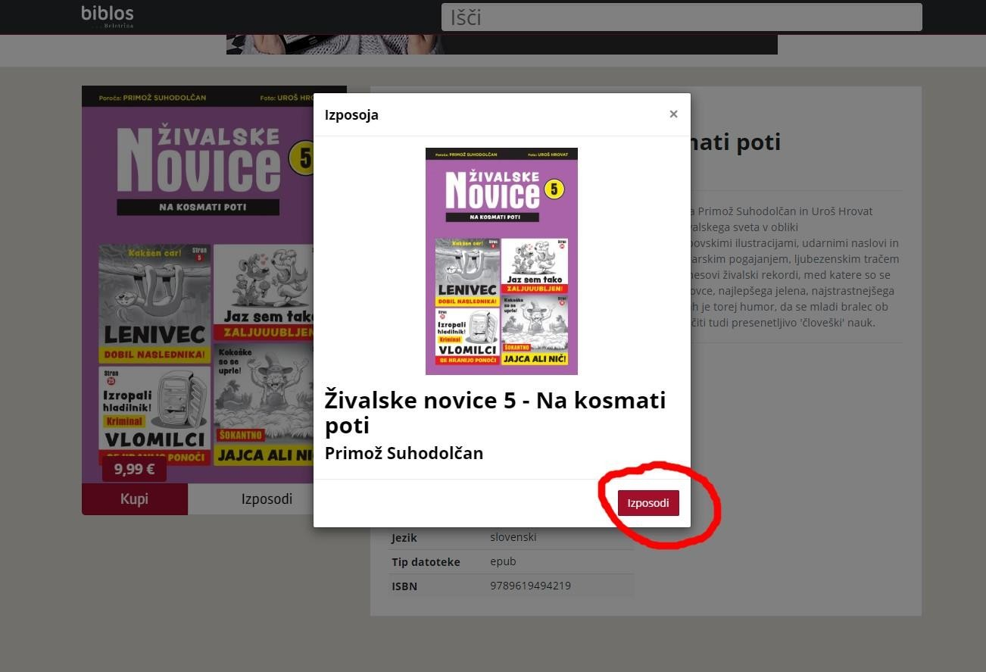

Na koncu moraš knjigo samo še prenesti na svoj računalnik, tablico ali telefon.
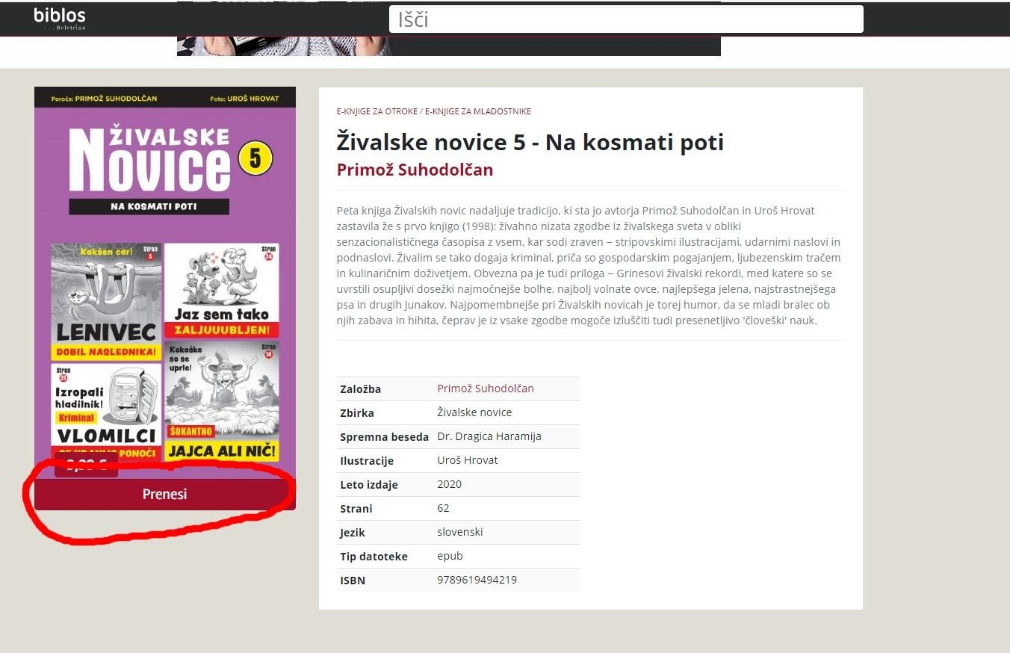

V tvojem profilu levo zgoraj napiše, katere knjige si si izposodil in koliko dni bodo na voljo. Če si knjigo prebral prej kot je rok vračila, jo lahko že prej vrneš s klikom na »predčasno vrni«. S tem boš sebi omogočili novo izposojo. Knjige ne moreš vrniti prej kot v 24 urah.

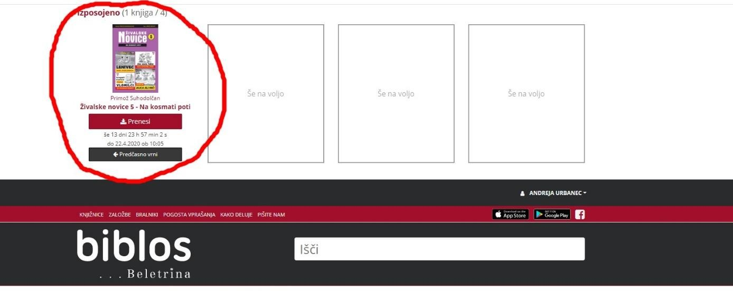

Ko končaš z delom, se ne pozabi iz svojega računa izpisati s klikom na »odjava«.
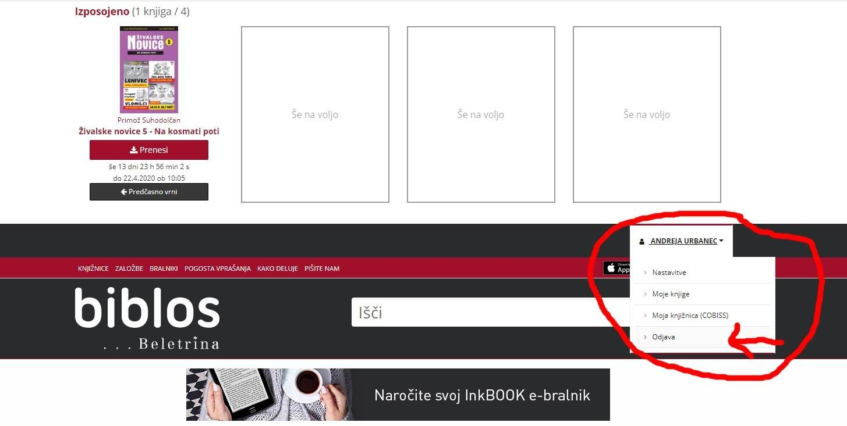

Možne težave:
- Nimaš gesla za splošno knjižnico → pokličeš na informacije v splošni knjižnici in zaprosiš za geslo. Uredijo takoj.
- Izbereš knjigo, ki je že izposojena. → Poskusiš kasneje, ker ima vsaka knjižnica le določeno število licenc za izposojo.

- Izbereš knjigo, ki je tvoja knjižnica nima. → Žal moraš izbrati drugo knjigo ali poskusiti z izposojo v drugi splošni knjižnici (če si vpisan v več knjižnic).
- Računalnik, tablica ali telefon ne podpirata branja formata knjige. → Na opremo moraš naložiti ustrezen program.

Vesela novica: Biblos vsak teden dodaja nove knjige, tako da je ponudba res odlična.

Pripravila: Andreja Urbanec (OŠ Orehek)

